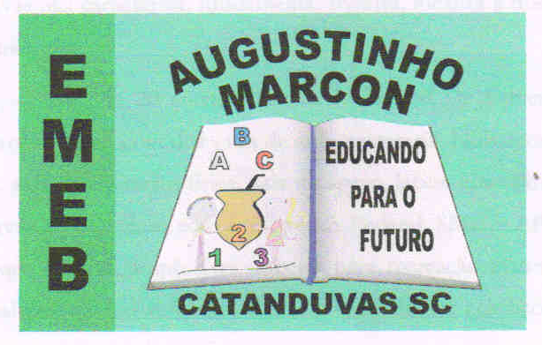
Escola Municipal de Educação Básica Augustinho Marcon
Catanduvas(SC), setembro de 2020.
Diretora: Tatiana M. B. Menegat.
Assessora Técnica-Pedagógica: Maristela Apª. B. Baraúna
Assessora Técnica-Administrativa: Margarete P. Dutra.
Professora: Gabriela Abatti,
3º ano

AULA 01 - SEQUÊNCIA DIDÁTICA – EDUCAÇÃO FÍSICA
07 SETEMBRO A 11 DE SETEMBRO

NOME DA ATIVIDADE: ATIVIDADE CAÇADOR COM TAMPINHAS

Nessa atividade será preciso 10 tampinhas e formar uma quadra com 3 linhas na mesa ou no chão como preferirem, duas linhas que limitam os fundos das quadras e uma que divide elas. As tampinhas serão divididas em dois grupos (5 tampinhas cada grupo), e serão colocadas na linha de fundo das quadras. Uma vez de cada para tentar acertar as tampinhas do outro lado, para isso pode estar colocando a tampinha que irá bater com o dedo em direção as outras do adversário, a tampinha será colocada no meio da quadra para tentar acertar a do adversário. Se acertar a tampinha do outro lado, aquela tampinha está fora do jogo, se não acertar o aluno pega sua tampinha de volta e coloca no fundo da sua quadra, e é a vez do outro. Irá um vídeo no grupo do WhatsApp para melhor entendimento.
Duração 30 min.

